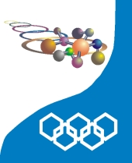**OLIMPÍADA MARANHENSE DE QUÍMICA – 2012**



**APOIO:**

**PROGRAMA NACIONAL OLIMPÍADAS DE QUÍMICA**





**REALIZAÇÃO:**

**ASSOCIAÇÃO BRASILEIRA DE QUÍMICA UNIVERSIDADE FEDERAL**

**REGIONAL MARANHÃO DO MARANHÃO**

**INSTRUÇÕES**

Caro Estudante;

Nossos parabéns pela sua classificação. Com este exame damos continuidade a Olimpíada Brasileira de Química de 2012. Esta é a 2ª etapa regional, que objetiva classificar alunos de nosso estado para as próximas fases em 2013.

1 - Você recebeu uma prova que contém 15 questões de múltipla escolha. Há somente uma alternativa correta para estas questões. Ao receber o seu caderno, verifique se não há falhas ou imperfeições. **Quaisquer reclamações somente serão permitidas até os 30 minutos iniciais da prova.**

2 - Há somente uma alternativa para cada questão. A marcação de mais de uma alternativa implicará na anulação daquela questão.

3 – Muito cuidado ao marcar a sua prova, pois **cada questão marcada errada anulará uma questão correta**.

3 - A duração total da prova é de **3:00 hs (três horas)** e ao final você poderá ficar com o caderno das questões. Entregue somente o gabarito oficial que deverá conter os dados solicitados na inscrição. Tenha cuidado nas suas marcações pois não há cartões reserva.

4 - É vedado o uso de calculadoras programáveis e telefones celulares como calculadoras. O seu uso implicará na sua eliminação dos exames

**PATROCINADORES:**



**3ª SÉRIE – ENSINO MÉDIO**

OLIMPÍADA MARANHENSE DE QUÍMICA – 2012 3ª SÉRIE – ENSINO MÉDIO

Exame aplicado em 04 de Agosto de 2012.

Questões múltipla escolha

**01.**

Para combater o carbúnculo, também chamado antraz, é usado o antibacteriano ciprofloxacina, cuja fórmula estrutural é:

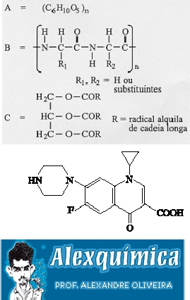

Na molécula desse composto, há:

a) ligação peptídica e halogênio.

b) grupo ciclopropila e ligação peptídica.

c) anel aromático e grupo nitro.

d) anel aromático e ligação peptídica.

e) anel aromático e grupo carboxila.

**02.**

O ibuprofen é um antiinflamatório muito usado.

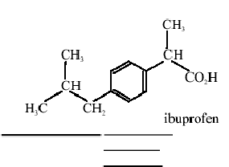

Sobre este composto, é correto afirmar que:

a) sua fórmula molecular é C13H18O2.

b) não tem carbono assimétrico.

c) pertence à função amina.

d) apresenta cadeia heterocíclica saturada.

e) tem massa molar igual a 174 g/mol.

**03.**

A molécula do 2,2,3 trimetil pentano apresenta:

a) 2 carbonos primários , 1 secundário , 3 terciários e 2 quaternários.

b) 2 carbonos primários , 3 secundários e 3 terciários.

c) 5 carbonos primários , 1 secundário , 1 terciário e 1 quaternário.

d) 3 carbonos primários , 3 secundários , 1 terciário e 1 quaternário.

e) 5 carbonos primários e 3 secundários.

**04.**

Pesquisas indicam que a capacidade de memorizar fatos ou informações no cérebro humano está relacionada com a liberação de adrenalina das glândulas para a circulação sangüínea, dentre outros diversos fatores. Isto explica a grande capacidade de recordarmos fatos vividos em situações de fortes emoções.Dada a fórmula estrutural da adrenalina,

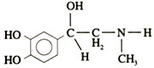

assinale a alternativa que representa corretamente a sua fórmula empírica.

**a) C9H10NO3**

**b) C3H4,3N03O**

**c) C18H26N2O6**

**d) C9H13NO3**

**e) C9/13H13/9N1/9O3/9**

**05.**

Em 1886, um farmacêutico americano começou a comercializar uma bebida preparada com extratos de duas plantas, Cola acuminata e Erythroxylon coca. Por sugestão de seu sócio, a bebida foi denominada Coca-Cola. Em 1902, o uso do extrato de E. coca, nesta bebida, foi proibido por conter cocaína, substância utilizada na época como anestésico local e atualmente de uso ilícito, por causar dependência.

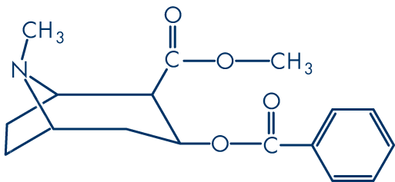

Na estrutura da cocaína apresentada acima estão presentes os grupos funcionais:

a) amina e álcool.

b) amina e éster.

c) amida e éster.

d) cetona e fenol.

e) ácido e amida.

**06.**

Numere a segunda lista relacionando os pares de compostos com o tipo de isomeria na primeira lista.



A numeração CORRETA encontrada, de cima para baixo, é:

a) 5 – 4 – 2 – 3 – 1.

b) 3 – 1 – 2 – 4 – 5.

c) 5 – 2 – 4 – 3 – 1.

d) 3 – 5 – 1 – 2 – 4.

e) 4 – 5 – 2 – 3 – 1.

**07.**

Assinale a seqüência correta dos nomes das estruturas abaixo:

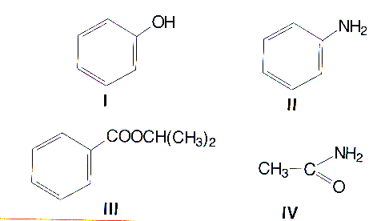

1. fenol, benzamida, benzoato de alila, etanamida
2. Álcool benzílico, anilina, benzoato de propila, etilamida
3. Álcool Benzílico, fenilamina, propanoato de fenila, acetamida
4. Fenol, anilina, benzoato de isopropila, acetamida

**08.**

Denomina-se grisu a mistura gasosa, altamente explosiva, que se forma nas minas de carvão. Os gases que constituem esta mistura são:

1. Etano e propano
2. Butano e Hidrogênio
3. Propano e metano
4. Oxigênio e etano
5. Ozônio e hexano

**09.**

A delicadeza de muitos sabores e fragrâncias naturais é por causa das misturas complexas. Assim, por exemplo, mais de 100 substâncias contribuem para o sabor de morangos frescos.

Os aromatizantes artificiais de baixo preço, tais como os usados em balas, consistem normalmente de um só composto, ou são, no máximo, misturas muito simples.

O odor e o sabor do “etanoato de isopentila” são semelhantes aos da banana, e os do “propanoato de isobutila” aos do rum. Essas suas substâncias apresentam isômeros:

a) geométricos

b) de compensação

c) de posição

d) de função

e) de cadeia

**10.**

Considere os seguintes compostos orgânicos:

I – 2-Cloro-Butano

II – Bromo-cloro-metano

III – 3,4-Dicloro-pentano

IV – 1,2,4-Tricloro pentano

Assinale a opção que apresenta as quantidades corretas de carbonos quirais nos respectivos compostos anteriores:

1. 0 em I, 1 em II, 2 em III, 3 em IV.
2. 1 em I, 0 em II, 2 em III, 2 em IV.
3. 0 em I, 0 em II, 1 em III, 3 em IV.
4. 1 em I, 1 em II, 1 em III, 2 em IV.
5. 1 em I, 0 em II, 1 em III, 2 em IV.

**11.**

O Sildenafil, princípio ativo do medicamento Viagra, tem a fórmula estrutural:

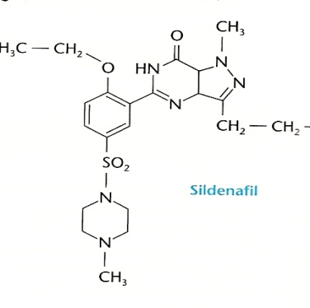

Sobre o Sildenafil, é correto afirmar que apresenta:

a) Átomo de nitrogênio incorporado a todos os anéis

b) átomo de carbono assimétrico

c) Somente anéis aromáticos

d) função éter

e) isomeria *cis-trans*

**12.**

Comumente, muitas substâncias químicas são sugeridas para atuar como germicidas, em substituição aos eficientes desinfetantes derivados de haletos de amônio quaternário. Dentre essas, incluem-se: amônia (em solução aquosa), bicarbonato de sódio,borato de sódio e o ácido acético. Contudo, investigações sobre a ação destes compostos sobre culturas de Staphylococcus aureus e Salmonella choleraesuis comprovaram que tais substâncias não têm a capacidade de matar bactérias, o suficiente para classificá-las como desinfetantes.Com relação aos íons amônio quaternário, é correto afirmar que podem ser formados por:

a) quatro grupos orgânicos ligados ao átomo central de nitrogênio e possuem carga positiva.

b) quatro íons haletos ligados ao átomo central de nitrogênio e possuem carga positiva.

c) quatro átomos de nitrogênio ligados ao átomo central do íon haleto e possuem carga negativa.

d) dois átomos de nitrogênio e dois íons haletos ligados ao átomo central do hidrogênio e possuem carga positiva.

e) dois grupos alquila e dois íons haletos ligados ao átomo central de nitrogênio e não possuem carga

**13.**

Em relação aos grupos (– NO2) e (– C*l*), quando ligados ao anel aromático, sabe-se que:

- O grupo cloro é orto-para-dirigente.

- O grupo nitro é meta-dirigente.



Assim no composto a seguir, possivelmente ocorreu:

a) redução de 1 – cloro – 3 – amino – benzeno.

b) cloração do nitrobenzeno.

c) halogenação do orto – nitrobenzeno.

d) nitração do cloro – benzeno.

e) nitração do cloreto de benzina.

**14.**

A adição do brometo de hidrogênio ao 3, 4 – dimetil – 2 – penteno forma o composto:

a) 2 – bromo – 4 – metil hexano.

b) 3 – bromo – 3, 4 – dimetil pentano.

c) 2 – bromo – 3 – etil pentano.

d) 3 – bromo – 2, 3 – dimetil pentano.

e) 3 – bromo – 3 – metil hexano.

**15.**

A transformação do 1-propanol em propileno, como vemos a seguir, constitui reação de:



a) hidratação.

b) desidratação.

c) hidrogenação.

d) halogenação.

e) descarboxilação